UNESCO i Omenaa Foundation łączą siły na rzecz rozwoju edukacji, kultury i sektora kreatywnego na świecie
08 września 2026
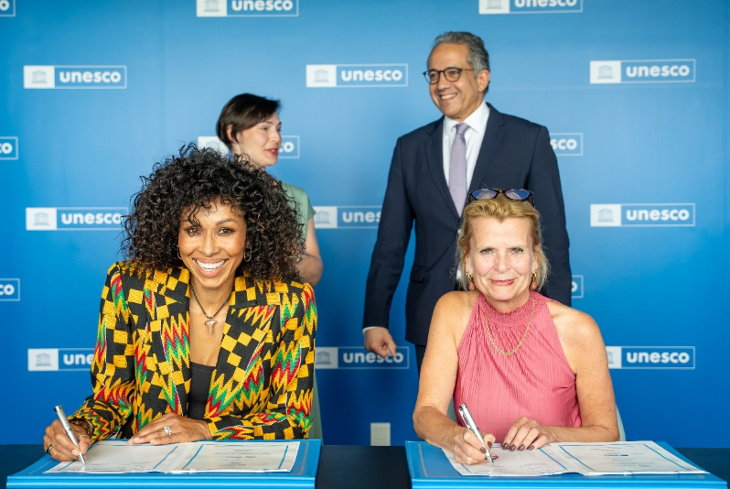
Prawa autorskie: UNESCO / Saskia Maitrepierre
Zastępczyni Dyrektora Generalnego Åsa Regnér spotkała się w siedzibie UNESCO z Omeną Mensah, Prezes Omenaa Foundation, w obecności Dyrektora Generalnego Khaleda El-Enany’ego oraz pani Mai Wawrzyk, Stałej Przedstawicielki Rzeczypospolitej Polskiej, w celu podpisania nowej trzyletniej umowy ramowej, na mocy której Omenaa Foundation zobowiązała się przekazać UNESCO 1 milion euro na wsparcie edukacji, kultury, dziedzictwa kulturowego i gospodarki kreatywnej jako sił napędowych zrównoważonego rozwoju.
Partnerstwo to stało się możliwe dzięki wsparciu polskiej stałej delegacji, dzięki czemu Omenaa Foundation stała się pierwszą polską fundacją prywatną, która nawiązała współpracę z UNESCO.

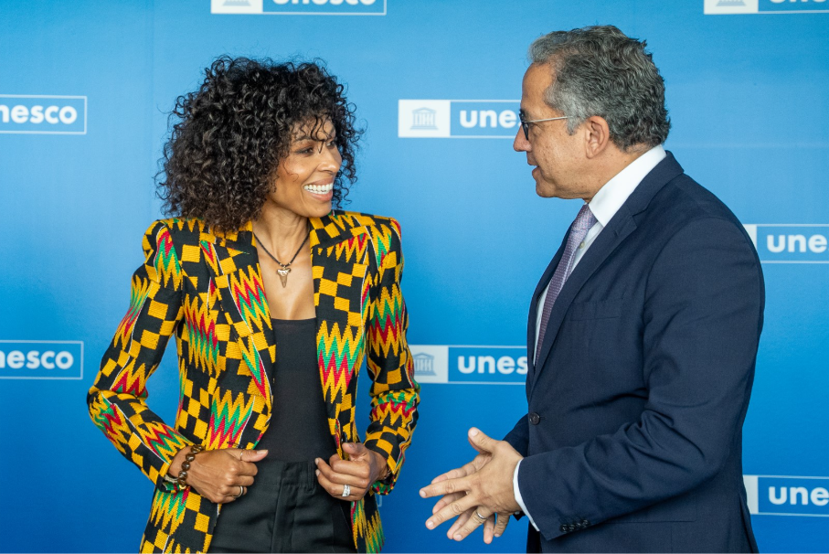
Prawa autorskie: Alex Dolny
,,Fundacje takie jak Omenaa Foundation pokazują, jak ważna jest innowacyjna współpraca między sektorem publicznym a prywatnym dla promowania globalnej solidarności. Porozumienie to wzmacnia zdolność UNESCO do przekształcania wspólnych wartości w konkretne działania na rzecz ludzi, którym służymy.”
- Dyrektor Generalny UNESCO, Khaled El-Enany
Założona w 2014 roku przez Omenę Mensah, polską filantropkę pochodzenia ghańskiego, Omenaa Foundation jest organizacją filantropijną, której misją jest łączenie kultury, sztuki i edukacji oraz wykorzystywanie ich jako narzędzi zmian społecznych w celu przeciwdziałania dyskryminacji i promowania praw dzieci oraz grup znajdujących się w trudnej sytuacji.

Centralnym elementem jej działalności jest zaangażowanie w budowanie mostów między Europą, Afryką i całym światem poprzez zlecanie współczesnych interwencji artystycznych w najważniejszych miejscach dziedzictwa kulturowego oraz wspieranie artystów, twórców, dzieci i młodzieży poprzez stypendia, rezydencje, mentoring i partnerstwa edukacyjne w Polsce, Ghanie i poza nimi.
Działalność Fundacji ściśle wpisuje się w globalne priorytety UNESCO dotyczące Afryki i równości płci, co czyni ją naturalnym partnerem w realizacji tych priorytetów poprzez edukację, kulturę, dziedzictwo kulturowe i gospodarkę kreatywną. Po ceremonii podpisania umowy zespoły UNESCO i Omenaa Foundation spotkały się, aby omówić realizację partnerstwa oraz kolejne kroki, jakie zostaną podjęte w ciągu najbliższych trzech lat.
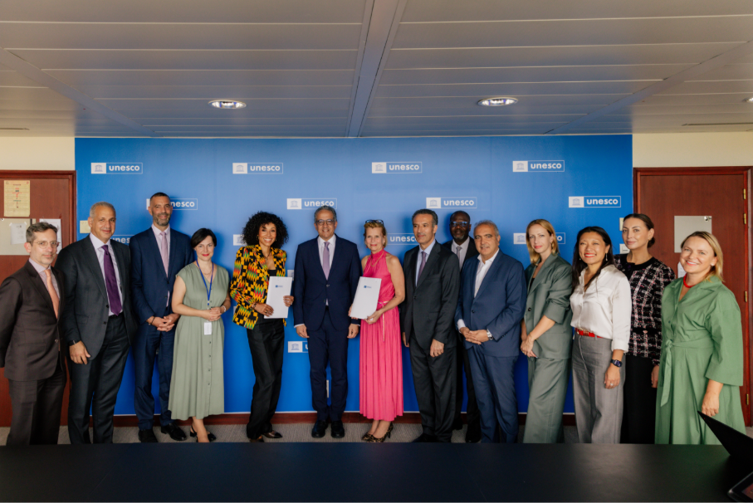
Prawa autorskie: Alex Dolny
‚,Dzisiaj chcemy budować stosunki między Europą a Afryką nie tylko poprzez działalność charytatywną. Chcemy tworzyć mosty kulturowe, artystyczne, edukacyjne i biznesowe oparte na partnerstwie i wzajemnym szacunku. Dla mnie ma to ogromne znaczenie, ponieważ pokazuje, że razem możemy stworzyć nowy model relacji między kontynentami.”
- Prezes Omenaa Foundation, Omenaa Mensah

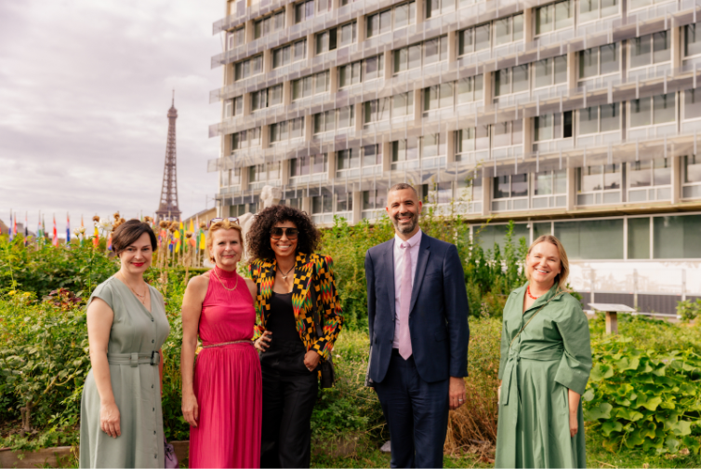
Prawa autorskie: Alex Dolny
Partnerstwo ma na celu wzmocnienie edukacji kulturalnej i artystycznej dzieci i młodzieży, wspieranie rewitalizacji obiektów dziedzictwa kulturowego oraz promowanie współczesnej sztuki afrykańskiej i afrykańskich artystów. Będzie ono pełnić rolę siły napędowej edukacji kulturalnej i artystycznej, mającej na celu promowanie praw człowieka i przeciwdziałanie dyskryminacji, zgodnie z Ramami UNESCO dotyczącymi edukacji kulturalnej i artystycznej, przyjętymi podczas Światowej Konferencji poświęconej Edukacji Kulturalnej i Artystycznej w 2024 roku.
,,To partnerstwo łączy innowacje z kulturą, młodzieżą i Afryką, co stanowi jeden z priorytetów UNESCO. Mam nadzieję, że w ciągu najbliższych trzech lat ta współpraca otworzy przed młodzieżą nowe możliwości i stworzy trwałe szanse dla społeczności, którym wspólnie służymy."
- Zastępczyni Dyrektora Generalnego UNESCO, Åsa Regnér .

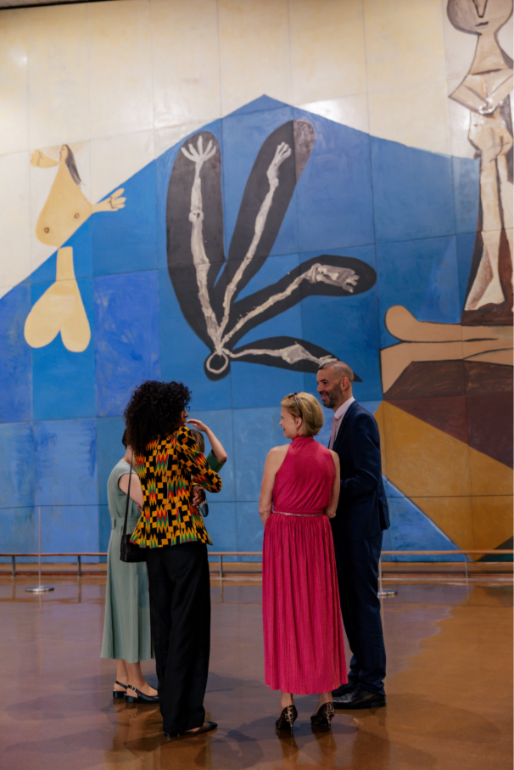
©UNESCO Works of Art / Pablo Picasso
Prawa autorskie: Alex Dolny

O Omenaa Foundation
Ekosystem stworzony przez Omenę Mensah obejmuje obecnie Omenaa Foundation, OmenaArt Foundation, Rafał Brzoska Foundation, TOP CHARITY oraz Konsorcjum Filantropijne – platformę, która skupia szeroką sieć fundacji i organizacji społecznych z Polski i całego świata.

Dzięki temu poszczególne organizacje, prywatni darczyńcy, przedsiębiorcy, artyści i partnerzy międzynarodowi mogą łączyć zasoby w ramach wspólnych, długoterminowych projektów. Od 2022 roku gala TOP CHARITY zebrała ponad 55 milionów euro i wsparła 238 projektów.
O UNESCO
Organizacja Narodów Zjednoczonych ds. Oświaty, Nauki i Kultury (UNESCO), zrzeszająca 194 państwa członkowskie, przyczynia się do budowania pokoju i zbliżania ludzi poprzez kierowanie wielostronną współpracą w dziedzinie edukacji, nauki, kultury, komunikacji i informacji. UNESCO, z siedzibą w Paryżu, posiada biura w 53 krajach i zatrudnia ponad 2500 osób. UNESCO sprawuje nadzór nad ponad 2260 obiektami światowego dziedzictwa, rezerwatami biosfery i globalnymi geoparkami; sieciami obejmującymi ponad 1500 miast kreatywnych, uczących się, integracyjnych i zrównoważonych; a także ponad 13 000 szkół stowarzyszonych, katedr uniwersyteckich, instytucji szkoleniowych i badawczych, dysponując globalną siecią 201 komisji krajowych. Dyrektorem Generalnym organizacji jest Khaled El-Enany.
“Ponieważ wojny rodzą się w umysłach ludzi, to właśnie w umysłach ludzi należy budować umocnienia pokoju” – Konstytucja UNESCO, 1945 r.
Więcej informacji: www.unesco.org

W celu uzyskania dodatkowych informacji, umówienia wywiadu lub otrzymania dodatkowych materiałów prosimy o kontakt:
Justyna Komorek
Head of Founder Communications, Omenaa Foundation
+48 534 108 802
justyna.komorek@omiimage.com
Roksana Gregorek-Kaczuba
Communication & PR Specialist, Omenaa Foundation
+48 665 311 411
roksana.gregorek-kaczuba@omenaafoundation.com

